ANEXO Nº 1

CONCEPTOS GENERALES, DESCRIPCIÓN DE TABLA N°1

IMPRESORA

Periférico que se utiliza para presentar información impresa en papel, que se encuentran almacenados en una computadora. Actualmente pueden ser: matriciales, Inyección de Tinta, y Láser. La velocidad suele medirse en:
- ppm: páginas por minuto;
- cps: caracteres por segundo.
Se habla generalmente de ppp, puntos por pulgada (cuadrada) Así, cuando hablamos de una impresora con resolución de "600x300 ppp" se esta refiriendo a cada línea horizontal de una pulgada de largo (2,54 cm.) puede situar 600 puntos, mientras en vertical llega hasta 300 puntos. Si sólo aparece una cifra ("600 ppp") suele significar que la resolución horizontal es igual a la vertical.

Impresoras de impacto (matriciales): Fueron las primeras que surgieron en el mercado. Se les denomina "de impacto" porque imprimen mediante el impacto de unas pequeñas piezas (la matriz de impresión) sobre una cinta impregnada en tinta.

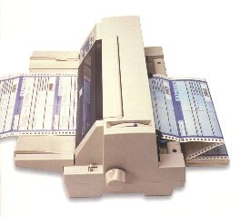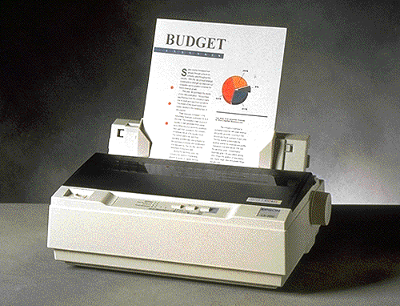

Impresoras de inyección de tinta.: La tinta suele ser impulsada hacia el papel por unos mecanismos que se denominan inyectores, mediante la aplicación de una carga eléctrica que hace saltar una minúscula gota de tinta por cada inyector sin necesidad de impacto.

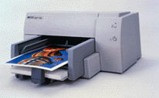

Impresoras láser: Son de mayor calidad, si entendemos por calidad, resolución sobre papel normal. La impresión se consigue mediante un láser que va dibujando electrostáticamente en un elemento llamado tambor va girando hasta impregnarse de un polvo muy fino llamado toner (como fotocopiadora) que se adhiere debido a la carga eléctrica. Por último, el tambor sigue girando y se encuentra con la hoja, imprime el toner que formará la imagen definitiva, Debe disponer de su propia memoria para almacenar una copia electrónica de la imagen que imprimirán.

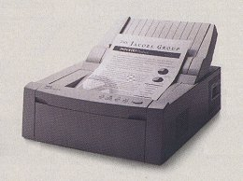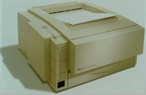

Plotters: Aparatos destinados a imprimir planos, trabajan con enormes formatos, DIN-A1 (59,4x84 cm.) o superiores. Actualmente casi todos tienen mecanismos de inyección de tinta, facilitando mucho el mantenimiento, se reduce a cambiar los cartuchos; son auténticas impresoras de tinta, sólo que el papel es mucho más ancho y suele venir en rollos de decenas de metros.
